英国国家语料库BNC在英语词汇教学中的应用
上海市南洋中学 张碧琼
【摘 要】 本文以作者的高中英语词汇教学实践为基础，阐述在高中英语教学过程中如何借助英国国家语料库BNC实现有效的词汇教学。该文旨在通过实例展示BNC语料库在英语词汇教学中的应用，拓宽学生英语学习渠道，建立探究式、自主式英语词汇学习模式提供有力的依据，实现英语学科核心素养的培养目标。
【关键词】高中英语；词汇教学；英语国家语料库BNC
一、引言
语料库（corpus）指的是“A collection of naturally occurring language text, chosen to characterize a state or variety of a language. ”（Sinclair，1991）。中国学者对corpus也有自己的解释“语料库是指按照一定的语言学原则，运用随机抽样的方法，收集自然出现的连续的语言文本或话语片段而建成的具有一定容量的大型电子文库。”（赵俊峰等，2010）在计算机技术的发展之下，语料库自上世纪50年代开始发展，在其发展初期，仅对词语进行一般分析，如词频统计等，之后增加了对于词语的语法属性标注，例如：词性。语料库发展到现在，使用者们越来越重视对例如：语音、构词、句法、语义以及语用层面的标注。随着计算机技术的普及以及网络技术的飞速发展，计算机在外语学习中的辅助作用越来越显著。英语语料库在英语学习者和使用地道的语言中起着不可估量的作用。经过近70年的发展和提升，语料库语言学无论在理论上还是技术上都已趋于成熟，得到了越来越多的专家认可，其应用范围也趋于广泛，涉及语言分析、语言教学、词典编撰到大数据、人工智能等领域。
语料库应用于外语教学已有30多年时间，英国伯明翰大学语言学专家Tim Johns于1994年提出数据驱动型学习方法（Data-Driven Learning, DDL），指的是语言学习者运用语料库数据和教育语料库的方法自主进行语言学习的过程。2017年，国家教育部制定了新的普通高中英语课程标准，明确了高中阶段英语学科的四大核心素养。课程标准明确指出，高中英语教学过程中，应当为学生拓宽学习渠道，获取更多的学习资源，帮助学生自主、高效地开展语言学习。
二、英国国家语料库BNC在词汇教学中的应用
英语国家语料库（British National Corpus, BNC）是目前可以直接使用的最大的在线语料库，是由英国牛津出版社、朗文出版社、钱伯斯哈洛浦出版社、牛津大学计算机中心、兰卡斯特大学英语计算机中心以及大英图书馆等机构联合开发建立的大型在线语料库。BNC收录书面语言和口语作为其样本，近1亿字的电子资源，呈现了20世纪后期以来英式英语特点，非常适合应用于英语词汇教学。
1. 指导掌握高频词
由于英语词汇总量难以计数，因此在高中阶段，教师可以引导学生通过掌握和学习高频使用的词汇，帮助学生在词汇学习和运用中不断积累知识和经验，巩固并扩大词汇量。（肖忠华、戴光荣，2010）BNC语料库能够实现词频统计，在词汇教学过程中，可以指导学生通过词频统计了解高频词汇的数量及主要应用范围。通过BNC统计词频发现，最常用的6500个单词，覆盖了普通文本词汇的95%以上。在实施词汇教学时，如果能够有效地利用BNC高频词，使学生尽可能掌握这些词汇的发音、拼写、派生、搭配、近义词、反义词等，则能够在有限的时间里，掌握所阅读文本的大意，激发对英语学习的兴趣，提升教学质量，达到事半功倍的效果。
2. 分析语义韵
语料库语言学研究表明，词汇的搭配显现出一定的语义趋向性：一定的词汇会习惯性地吸引某一类具有相同语义特点的词汇，构成搭配。由于这些具有相同语义特点的词汇与关键词汇在文本中的高频出现，整个语境内就弥漫了某种语义氛围，这就是语义韵。(卫乃兴, 2006) 语义韵大体可以分为积极语义韵（positive prosody）、中性（neutral prosody）和消极（negative prosody）三类，其中中性语义韵又称为错综语义韵（mixed prosody）。
引导学生正确地把握语义韵是词汇教学中的重要方面。在教学过程中，引导学生通过语料库对节点词的索引进行观察，掌握节点次的语义韵特征。例如，作者通过提取BNC语料库内的索引行，比较了heritage和legacy的搭配词，从而研究这组近义词的语义韵。为便于比较，作者选择了与heritage和legacy类链接频率相对一致的“形容词+名词”形式，跨距分别为节点词左五至右五（见图1）。通过观察，可以发现搭配heritage和legacy的形容词呈现不同的语义韵。作者选取了20个与heritage和legacy有紧密搭配关系的形容词。Heritage的搭配词中，有13个形容词带有中性语义韵，分别是：national, English, natural, cultural, Scottish, architectural, common, European, British, local, other, industrial, artistic。有6个带有语义韵：new, rich, important, historic, great, unique。仅有1个搭配词带有消极语义韵——archaic。通过数据可以发现，heritage这个单词的中性语义韵强烈，也就是说heritage几乎不带感情色彩，这也解释了为何heritage会在新闻报道中被高频率使用。legacy的搭配词所表现出的语义韵倾向与heritage不相同，具有消极语义韵的搭配词有4个：colonial, old, bitter, unfortunate，显现出比heritage更为浓厚的消极语义韵。

图1: heritage和legacy在BNC中的形容词搭配频数对比
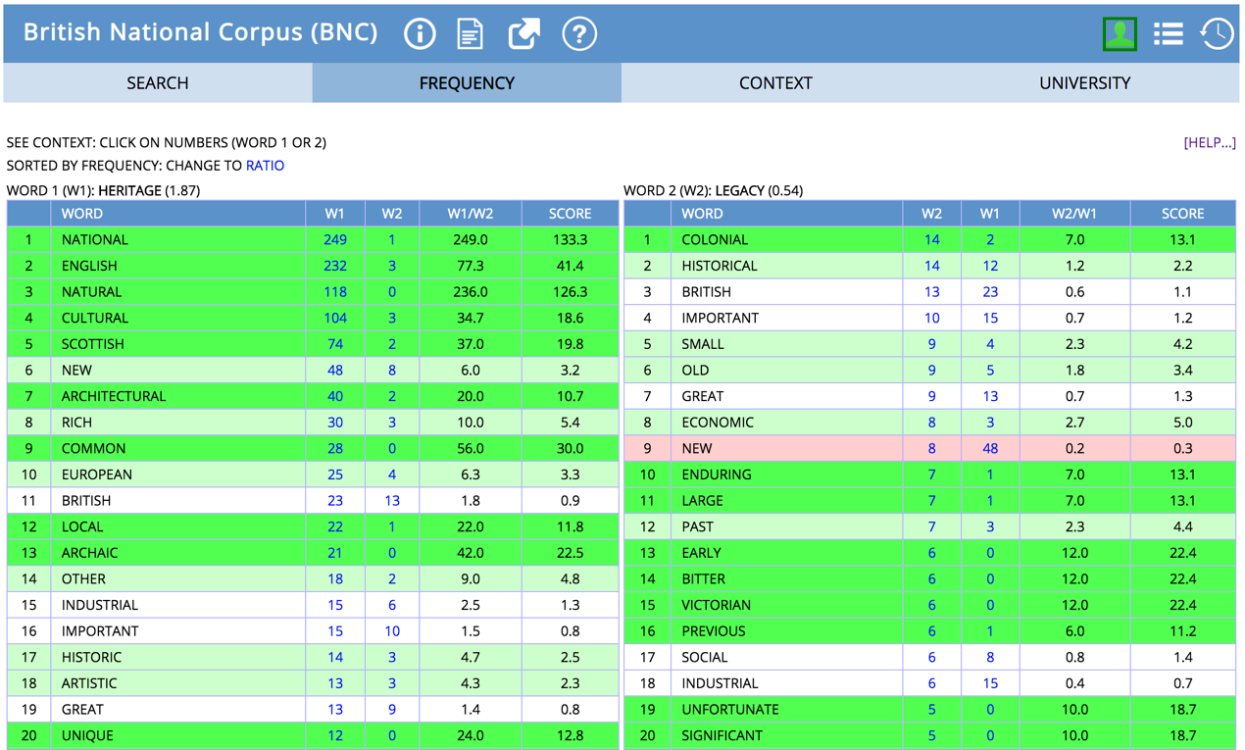
3. 同义词辨析
在词汇教学的过程中教师还可以指导学生学生借助BNC语料库更好地辨析同义词。例如，作者借助BNC语料库分析result、outcome、consequence这一组同义词在不同语域中的分布频数情况，按口语、小说、新闻、非学术、学术文章进行分类（见图2-4）。统计发现BNC语料库内每百万词中，result、outcome、consequence三词在不同语域中的分布情况存在差异（见表2）。result和outcome在口语和新闻稿中的使用频率均高于consequence，而consequence在小说和学术语域中的使用频率高于前两者，尤其是在学术文章中，使用频数明显高于result和outcome。通过比较同义词在不同语域中的分布频数了解同义词在不同语域中的用词优先原则，从而正确地使用同义词，实现对同义词的辨析由枯燥的背诵解释到实际的运用操练的深化。
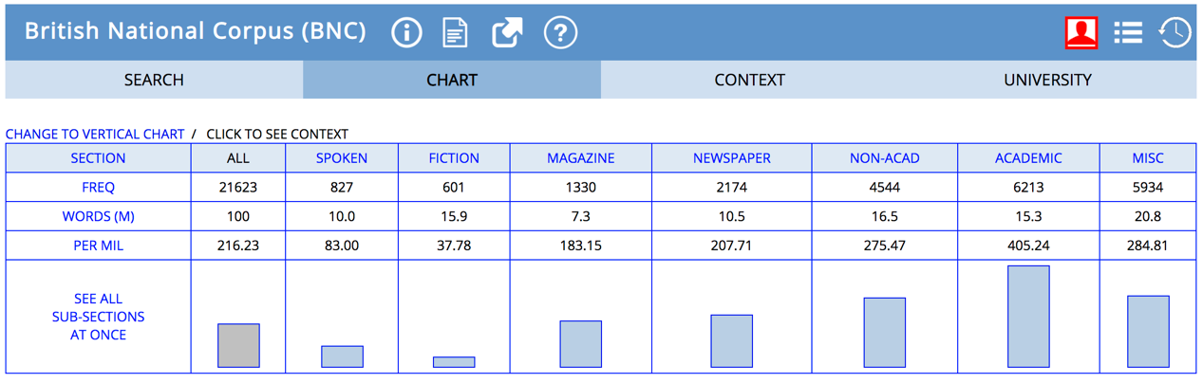
图2: result在BNC中的语域分布
图3: outcome在BNC中的语域分布
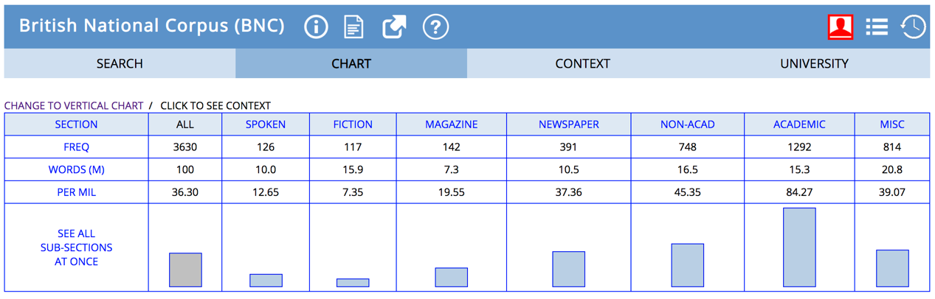
图4: consequence在BNC中的语域分布
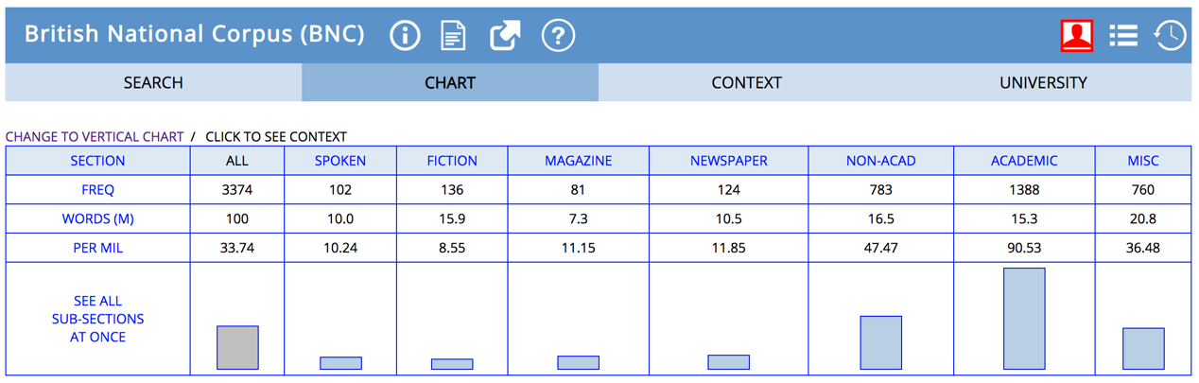
表2: result、outcome、consequence在BNC中的语域分布及每百万词中的频数百分比
 | 口语 | 小说 | 新闻 | 学术 | 总频率
result | 827(3.8%) | 601(2.8%) | 2174(10.1%) | 6213(28.7%) | 21623(100%)
outcome | 126(3.5%) | 117(3.2%) | 391(10.8%) | 1292(35.6%) | 3630(100%)
consequence | 102(3%) | 136(4%) | 124(3.7%) | 1388(41.1%) | 3374(100%)
三、结语
英国国家语料库BNC是一个汇集了大量词汇文本的免费在线语料库，它能够为英语词汇教学提供非常客观、可靠且真实的语料文本信息。灵活运用BNC语料库，能够为词汇学习提供了有力支持，是教师和学生观察英语词汇特性的绝佳平台，通过对真实语料的分析，能够帮助教师直击词汇教学的重点，有效帮助学生掌握语言知识，积累和扩大词汇量，探索语言学习的渠道。

参考文献
[1] Johns, T. 1994. From pointout to handout: Grammar and vocabulary teaching in the context of Data-driven Learning [A].In T. Odlin (Ed.), Perspectives on Pedagogical Grammar [C]. Cambridge University Press. 293-313.
[2] Johns, T. 2002. Data-driven learning: The perpetual challenge [A]. In B. Kettemann & G. Marko (Eds.), Teaching and Learning by Doing Corpus Analysis [C]. Amsterdam: Rodopi. 107-117.
[3] 肖忠华, 戴光荣. 语料库在语言教学中的运用——中国英语学习者被动句式习得个案研究[J]. 浙江大学学报（人文社会科学版）, 2010(4): 189-200.
[4] 赵俊峰, 郝晶, 高艳明. 大学英语写作研究现状调查[J]. 外语学刊, 2010(6): 98-100.
[5] 卫乃兴. 基于语料库学生英语中的语义韵对比研究.[J]. 外语学刊, 2006(5).
[6] 张碧琼, 余毓国. 基于语料库的“Heritage”和“Legacy”的语义韵比较研究.[J]. 英语广场学术研究, 2013(2).
[7] 杨永芳. 名词“result”和“outcome”的差异性研究.[J]. 长春理工大学学报, 2009(2).
[8] 侯曲萍. 语料库对英语词汇教学的指导应用.[J]. 英语广场, 2015(11).

